周练10、圆周运动 2017.5.4
一、描述圆周运动快慢的物理量
1、已知物体运动的初速度v的方向及受恒力F的方向如图所示（曲线表示物体的运动轨迹），则图中可能正确的运动轨迹是（ ）
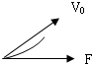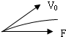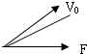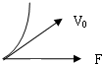
A B C D
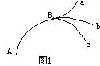
2、某质点在恒力 F作用下从A点沿图1中曲线运动到 B点，到达B点后，质点受到的力大小仍为F，但方向相反，则它从B点开始的运动轨迹可能是图中的：（ ）
A.曲线a
B.曲线b
C.曲线C
D.以上三条曲线都不可能
3、—个物体以角速度ω做匀速圆周运动时．下列说法中正确的是：（ ）
A．轨道半径越大线速度越大 B．轨道半径越大线速度越小
C．轨道半径越大周期越大 D．轨道半径越大周期越小
4、下列说法正确的是：（ ）
A．匀速圆周运动是一种匀速运动
B．匀速圆周运动是一种匀变速运动
C．匀速圆周运动是一种变加速运动
D．物体做圆周运动时，其合力垂直于速度方向，不改变线速度大小
5、如图所示，在皮带传动装置中，主动轮A和从动轮B半径不-等，皮带与轮之间无相对滑动，则下列说法中正确的是：（ ）
A．两轮的角速度相等
A
B
B．两轮边缘的线速度大小相同
C．两轮边缘的角速度相同
D．两轮转动的周期相同
6、如图所示，为一皮带传动装置，右轮半径为r，a为它边缘上一点；左侧是一轮轴，大轮半径为4r，小轮半径为2r，b点在小轮上，到小轮中心的距离为r。c点和d点分别位于小轮和大轮的边缘上。若传动过程中皮带不打滑，则：（ ）
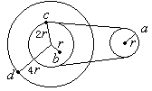
①a点和b点的线速度大小相等
②a点和b点的角速度大小相等
③a点和c点的线速度大小相等
④a点和d点的向心加速度大小相等
A.①③ B. ②③ C. ③④ D.②④
7、如图所示，半径为R的圆板置于水平面内，在轴心O点的正上方高h处，水平抛出一个小球，圆板做匀速转动，当圆板半径OB转到与抛球初速度方向平行时，小球开始抛出，要使小球和圆板只碰一次，且落点为B，求：
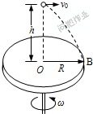
(1)小球初速度的大小．
(2)圆板转动的角速度。

二、向心力与向心加速度
8．如图所示，小物体A与圆盘保持相对静止，跟着圆盘一起做匀速圆周运动，则A的受力情况是：（ ）
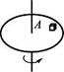
A．受重力、支持力
B．受重力、支持力和指向圆心的摩擦力
C．受重力、支持力、向心力、摩擦力
D．以上均不正确
9、如图所示，汽车以速度V通过一半圆形拱桥的顶点时，关于汽车受力的说法正确的是（ ）
A. 汽车受重力、支持力、向心力
B. 汽车受重力、支持力、牵引力、摩擦力、向心力
C. 汽车的向心力是重力
D. 汽车的重力和支持力的合力是向心力
10.（多选）如图所示A、B、C三个物体放在旋转圆台上，动摩擦因数均为$μ$，A的质量为2m，B、C质量均为m，A、B离轴为R，C离轴为2R，则当圆台旋转时，（设A、B、C都没有滑动）：（ ）
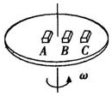
A.C物的向心加速度最大
B.B物的静摩擦力最小
C.当圆台转速增加时，C比A先滑动
D.当圆台转速增加时，B比A先滑动
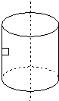
11． 如图所示，物体与圆筒壁的动摩擦因数为$μ$，圆筒的半径为R，若要物体不滑下，圆筒的角速度至少为（ ）
A.$\sqrt{\frac{μg}{R}}$ B.$\sqrt{μg}$
C. $\sqrt{\frac{g}{R}}$ D.$\sqrt{\frac{g}{μR}}$
12、（多选）用细线拴着一个小球，在光滑水平面上作匀速圆周运动，下列说法中正确的是：（ ）
A、小球线速度大小一定时，线越长越容易断
B、小球线速度大小一定时，线越短越容易断
C、小球角速度一定时，线越长越容易断
D、小球角速度一定时，线越短越容易断
13、如图所示的皮带传动装置中，轮A和B同轴，A、B 、C分别是三个轮边缘的质点，且R_{A}=R_{C}=2R_{B}，则三质点的向心加速度之比a_{A}：a_{B}：a_{C}等于（ ）
A．4：2：1
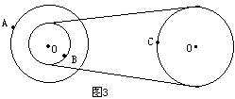
B．2：1：2
C．1：2：4
D．4：1：4

14、质量为1．0kg的物体放在可绕竖直轴转动的水平圆盘上，物体与转轴间用轻弹簧相连．物体与转盘问最大静摩擦力是重力的0．1倍，弹簧的劲度系数为600 N／m，原长为4cm，此时圆盘处于静止状态，如图所示． 圆盘开始转动后，求：（1）要使物体与圆盘保持相对静止，圆盘的最大角速度ω₀ ； （5rad/s）
（2）当角速度达到2ω₀时，弹簧的伸长量X．(g取10m／s²)
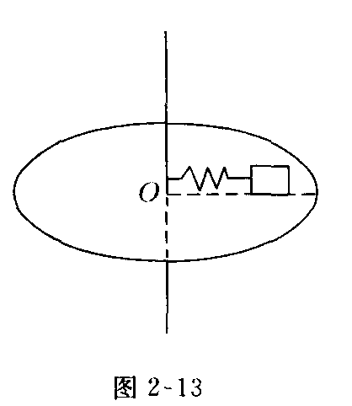

★（难题）15．在光滑的水平面上相距40 cm的两个钉子A和B，如图5-21所示，长1 m的细绳一端系着质量为0.4 kg的小球，另一端固定在钉子A上，开始时，小球和钉子A、B在同一直线上，小球始终以2 m/s的速率在水平面上做匀速圆周运动．若细绳能承受的最大拉力是4 N，那么，从开始到细绳断开所经历的时间是多少？
